Scheda Tecnica Vetture RS – RS Plus

DATA COMPILAZIONE COGNOME E NOME COMPILATORE

CATEGORIA RS CATEGORIA RS Plus

1. GENERALITA’

101. Costruttore

101.a Numero di Telaio

102. Dénominazione commerciale - modello

103. Cilindrata (in cm³)

104. Anno di inizio commercializzazione

105. Numero di posti

106. Provenienza da Trofeo Monomarca

106.a Se appartenente ad un Trofeo
(Solo per vetture RS Plus) .
Monomarca, specificare quale.

A) Vettura vista da 3/4 anteriore

B) Vettura vista da 3/4 posteriore

A1) Vettura vista da sotto
Nel limite del possibile, alzare la vettura sul ponte e fotografare da una prospettiva che riesca a cogliere la parte inferiore con maggior dettagli possibile

B1) Interno abitacolo e cruscotto vista dal lato guida

2. DIMENSIONI, PESI

202. Lunghezza fuori tutto mm +/- 1 %

203. Larghezza fuori tutto mm +/- 1 %
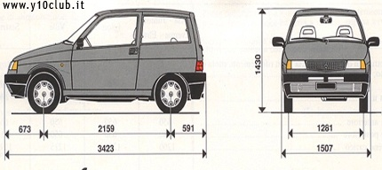
Esclusi gli specchi retrovisori

205. Passo
mm +/- 1%

206. Sbalzi
a) Anteriore mm +/- 1 %

b) Posteriore mm +/- 1 %

207. Peso Minimo Kg

3. MOTORE

301. Numero identificativo e tipo del monoblocco d’origine

301. Alloggiamento e posizione del motore

302. Numero di Supporti del motore e cambio

303. Ciclo

303. Tipo di carburante

C) Motore nel suo compartimento (vista da sopra)

D) Motore nel suo compartimento (vista da sotto)

304. Sovralimentazione Si No

a) Tipo

b) Marca

c) Numero di riferimento identificativo

d) Tipo di cuscinetto

e) Numero di pale

C1) Foto della Turbina vista dal lato aspirazione (corpo freddo)

D1)Foto della Turbina vista dal lato Scarico (corpo caldo)

305. Numero e disposizione dei cilindri

306. Tipo di raffreddamento

307. Materiale del blocco cilindri

309.a. Cilindrata Unitaria

309.b. Cilindrata Totale cm³

309.c. Cilindrata Massima Autorizzata cm³
(Autorizzata solamente per le vetture RS Plus)

310. Rapporto volumetrico di compressione massimo :1
(in rapporto ad una unità di volume)

311. Alesaggio mm

312. Alesaggio massimo autorizzato mm
(Autorizzato solamente per le vetture RS Plus)

313. Corsa mm

314. Pistoni

314.a. Materiale
314.b. num. segmenti

314.c. Peso Minimo cm³

E1) Foto del pistone
Possibilmente come riportati in foto, 1 pistone con relativo spinotto, fasce vista dal lato con maggior dettagli

F1) Foto della Biella

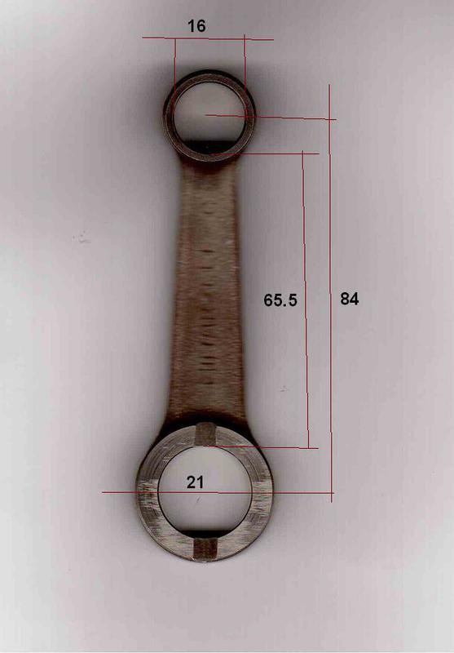

315. Biella

315.a. Materiale

315.b. Tipo della testa di biella

315.c. Diametro interno della testa di biella mm ± 0,02
(Senza cuscinetti)

315.d. Lunghezza dell'interasse di biella mm ± 0,1

315.d. Peso minimo gr ± 1 %
(Con bulloneria)

316. Albero motore

316.a. Materiale

316.b. numero di supporti

316.c. diametro dei perni di banco mm

316.d. diametro dei perni di manovella mm

316.f. peso minimo dell'albero motore gr

317. Volano motore

317.a. Materiale

317.b. Peso minimo con corona di avviamento gr ± 1 %

318. Testata motore

317.a. Materiale

318.b. Scarico

318.c. Diametro Testa valvola mm

318.d Diametro Stelo valvola mm

318.e Aspirazione

318.f. Diametro Testa valvola mm

318.g Diametro Stelo valvola mm

G1) Testata (lato aspirazione) H1) Camera di combustione (una camera di combustione con . zoom delle sedi valvole)

G1) Collettore di Aspirazione Testata (lato testa) H1) Collettore di Scarico (lato testa)

320. Diametro orefizio di uscita dal collettore di scarico ( misura rilevata all’altezza del primo collettore 4:1 o 4:2 )

Tipo
(all’altezza del primo collettore, diametro interno, specificare se 4 in 1 o 4 in 2) (4 in 1 ; 4 in 2)
320. Alimentazione a carburatori

320.a. Marca

320.b. Modello

320.c. Tipo di dosaggio del carburante

320.a. Dimensione del condotto di Aspirazione nella posizine della farlalla

321. Alimentazione ad inielzione

321.a. Marca

321.b. Modello

321.c. Tipo di dosaggio del carburante

321.a. Dimensione del condotto di Aspirazione nella posizine della farlalla ( misura rilevata all’altezza della valvola a farfalla nella posizione off - chiusa )

322. | Alberi a cammes : | a) Numero |  | b) Posizione
c) Sistema di azionamento d) Numero di cuscinetti per albero

e) Alzata massima asp. mm e1) Alzata massima scar. mm

f) Sistema di comando delle valvole

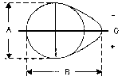
g) Dimensione delle cammes Aspirazione A = ± 0.1 mm

B = ± 0.1 mm Scarico A = ± 0.1 m
B = ± 0.1 mm

326. | Distribuzione : | a) Gioco teorico della distribuzione | aspirazione |  | scarico
 |  |  |  | 0 mm |  | 0 mm
d) Profilo delle cammes in mm (albero smontato)
(disegno Art. 325)

ASPIRAZIONE |  |  |  |  |  | SCARICO
Angolo di Rotazione in gradi | Espresso in mm (+/- 0.2 mm) |  | Angolo di rotazione in gradi | Espresso in mm (+/- 0.2 mm) |  | Angolo di rotazione in gradi | Espresso in mm (+/- 0.2 mm) |  | Angolo di rotazione in gradi | Espresso in mm (+/- 0.2 mm)
0 |  |  |  |  |  | 0
- 5 |  |  | + 5 |  |  | - 5 |  |  | + 5
- 10 |  |  | + 10 |  |  | -10 |  |  | + 10
- 15 |  |  | + 15 |  |  | - 15 |  |  | + 15
- 30 |  |  | + 30 |  |  | - 30 |  |  | + 30
- 45 |  |  | + 45 |  |  | - 45 |  |  | + 45
- 60 |  |  | + 60 |  |  | - 60 |  |  | + 60
- 75 |  |  | + 75 |  |  | - 75 |  |  | + 75
- 90 |  |  | + 90 |  |  | - 90 |  |  | + 90
- 105 |  |  | + 105 |  |  | - 105 |  |  | + 105
- 120 |  |  | + 120 |  |  | - 120 |  |  | + 120
- 135 |  |  | + 135 |  |  | - 135 |  |  | + 135
- 150 |  |  | + 150 |  |  | - 150 |  |  | + 150
Una differenza di misurazione di +/- 2 gradi è accettata.
LA MISURAZIONE é STATA RILEVATA CON UN PIATTELLO DI DIAMETRO 25 mm
PER LA COMPILAZIONE DI QUESTA PARTE, SE CI SONO DUBBI, SI CONSIGLIA DI RICHIEDERE ASSISTENZA

NB. I VALORI RIPORTATI NELLA FICHE DI OMOLOGAZIONE DI UNA VETTURA OMOLOGATA FIA, POTREBBERO NON ESSERE QUELLI DI UN ASSE A CAMMES D’ORIGINE INSTALLATO NELLE VETTURE DI SERIE. SI PREGA DI CONTROLLARE.

6. TRANSMISSIONE

601. Ruote motrici : anteriori | si  yes | no  no | posteriori | si  yes | no  no

603. Cambio a) Posizione ed orientamento

b) Marca

f) Griglia delle marce

g) Tipo di lubrificazione

604. Tipo di differenziale Autobloccante (SOLO PER VETTURE RS PLUS. SPECIFICARE IL TIPO DI
(Solo versione RS PLUS) DIFFERENZIALE Es. VISCOSO , Meccanico a dischi … )

h) Rapporti di trasmissione di serie

Marcia | Primario | Secondario | Rapporto
1
2
3
4
5
6
Retro

i) rapporto finale omologato

 | Primario | Secondario | Rapporto
finale

I) Attacchi motore e cambio L) Foto differenziale autobloccante utilizzato (RS Plus)

7. SOSPENSIONI

M) Anteriore Complessivo N) Posteriore Complessivo

701. Generalità | Anteriore |  |  |  |  |  |  | Posteriore
a) Tipo di sospensione

702. Molle elicoidali |  | si  yes |  | no  no |  |  |  |  | si  yes |  | no  no
703. Molle a balestra |  | si  yes |  | no  no |  |  |  |  | si  yes |  | no  no
704. Barre di torsione |  | si  yes |  | no  no |  |  |  |  | si  yes |  | no  no

705. Altri tipi di sospensione : (EVENTUALMENTE FORNIRE ADEGUATA DOCUMENTAZIONE FOTOGRAFICA E TECNICA)

707. Ammortizzatori : | Anteriori | Posteriori
a) Numero per ruota

c) Principio di funzionamento

708. Barra Stabilizzatrice :

708.a Anteriore diametro :

708.b Posteriore diametro

800. IMPIANTO FRENANTE (tolleranza prevista, ove non specificata ± 1 mm)

801.a Anteriore Disco

801.b Tipo di Pinza (es. Flottante etc) mm

801.b Posteriore Disco/ Tamburo mm

801.c Diametro Disco Anteriore mm

801.d Spessore Disco Anteriore mm

801.e Numero cilindretti Anteriore mm

801.f Diametro cilindretti Anteriore mm

801.g Diametro Disco Posteriore mm

801.h Spessore Disco Posteriore mm

801.i Numero cilindretti Posteriore mm

801.l Diametro cilindretti Posteriore mm
801.m Diametro Tamaburo posteriore mm± 1,5  801.n Diametro cilindretti Posteriore mm  801.o Profondità tamburo mm± 1,5 | Modello | N°

T) Punti di attacco delle sospensioni anteriori (originali) U) Punto di attacco delle sospensioni posteriori (originali)

8. STERZO

804. Sterzo : | Anteriore |  |  |  | Posteriore
a) Tipo

b) Servosterzo |  | si  yes | no  no |  |  | si  yes | no  no
Tipo

9. CARROZZERIA

902. Esterno : | a) Numero delle porte | b) Portellone | si  yes | no  no

f) Materiale della carrozzeria

NOTE Scheda Tecnica per vetture RS – RS Plus

Questo documento è da compilare in tutte le sue parti a cura del richiedente
e consegnare in segreteria FAMS in formato file di Word
contestualmente alla richiesta del Passaporto Tecnico.

Una volta consegnato verrà convalidato dalla verifica della vettura da parte dei commissari tecnici per il rilascio del passaporto. Verrà poi stampato e vidimato dalla segreteria e diventerà così parte integrante della documentazione della vettura da conservare ed esibire su richiesta in sede di verifica durante le gare.

